相邻信道抑制/干扰对802.11 WLAN的影响分析
来源：电子工程世界
随着无线联网技术以及其他无线技术在无许可限制的同一频谱范围内的迅速推广应用，Wi-Fi(802.11)产品遭受的射频(RF)干扰与日俱增，从而严重影响无线局域网(WLAN)的数据吞吐性能。与此同时，对诸如多媒体音频与视频、流媒体、WLAN语音以及其他需要服务质量(QoS)功能与较低分组误差率的应用等新型WLAN应用，市场要求更高的数据吞吐速率。由于在环境中对WLAN设备的带内干扰与邻带干扰不断增加，因此射频与数字过滤的设计至关重要。本文分析了邻信道干扰(ACI)的来源以及射频设计实践，通过此实践可以改善WLAN的相邻信道抑制(ACR)而全面提高其性能。
概述
在2.4GHz与5.xGHx无许可限制的频带中，ACI问题以及改善RF接收机的Wi-Fi与WLAN技术性能的需求已倍受制造商、系统设计人员、集成商与美国联邦通信委员会(FCC)的关注。事实上，在FCC发布用于802.11WLAN的额外250MHz频谱(起始于5.4GHz)时，它就注明了不久将要针对WLAN拥挤频谱带调整有关规定。FCC近期可能发布一个“调查通知”(NOI)，以收集有关建立在该频谱中设计射频接收机的政府标准的可能性信息。
何谓标桩?
在干扰问题解决之前，WLAN市场的未来发展将大受影响。目前，WLAN接入点设备(AP)或客户端基站将受到其它相邻WLANAP与基站以及在同一无许可限制的频带中运行的非802.11设备的干扰。该情况与移动电话行业面临的问题类似，其使用信道频率重用解决方案使该问题得以解决。随着802.11市场的发展与WLAN技术的使用密度不断增大，该问题在如下应用中将愈演愈劣：
●公司/企业部署
●密集商务热点部署(商业街等等)
●住宅公寓楼宇部署
●高密度市内部署
许多干扰源会对WLAN的性能造成不利影响，包括以下非802.11设备：
●无绳电话(2.4或5.xGHz)
●蓝牙个人区域联网设备(2.4GHz)
●蓝牙无线耳机是特殊的情况
●脉冲雷达(美国正在研究将5.4GHz频带用于脉冲雷达)
●微波炉(在2.4GHz频带中50%的忙闲度将产生脉冲干扰)
●低能量RF光源(2.4GHz)
●采用包括蜂窝、蓝牙与WLAN在内的多种无线技术的集成设备、手持终端与PDA中假讯号RF噪声
●满足新兴"全频段"要求的宽频带5GHz设备
干扰还可能来源于相邻的信道。在这种情况下，802.11系统的RF子系统与数字过滤的设计还可以对AP或基站的性能造成极大影响。此外，WLAN网络的物理设计可以消除带内干扰的很多反射。通常由信号干扰比率(S/I或SIR)决定WLAN的性能，该比率的定义是数据信号与干扰信号的比率。对于WLAN的性能而言，SIR通常比信噪比(SNR)更加重要。下面的图1解释了这一概念。
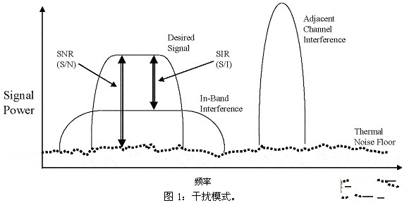
显然，由商用无线设备生成的信号不尽完美。的确，从802.11射频发出的信号生成超出其许可频带范围的一些能量，称之为边带发射。这种情况也会出现在其他无线设备上，如蓝牙、无绳电话以及其他与802.11占用相同频带的设备。虽然通过过滤可以将来自相邻信道的RF干扰降至最低，但是此干扰还会生成旁瓣能量(sidelobeenergy)，此能量属于802.11WLAN信号的通频带范围内。如果ACI比802.11信号强，来自ACI的边带能量将主导信道的噪声层。如图2所示。
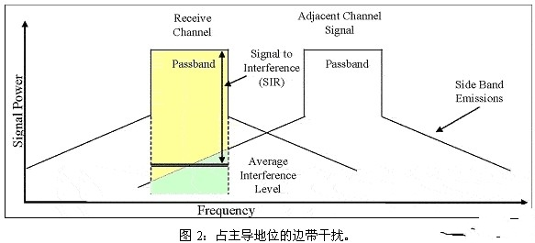
WLANRF接收机可以设计为带有有效的ACR，其可发送约具有802.11信号0.10带宽的窄带信号。这些窄带信号包括无绳电话以及蓝牙信号。然而，宽带ACI可生成大量进入802.11接收机通频带的边带能量。在这些条件下，链路裕度的数量或SIR的大小将对WLAN的数据吞吐量造成决定性的影响。
提供可跨越全世界无许可限制频带中所有频率的5.xGHz射频架构是无线行业的发展趋势。下图(图3)展示了这些所谓的"全频段"射频是如何从5.150GHz到5.875GHz运行的。若此波段射频含有将于2007年生效的日本分配，则该范围还可以扩展到从4.9GHz到5.875GHz。假设此频带中存在某些高功率干扰源，如雷达与导航系统，那么全频段射频还需要一些级别的信道选择性过滤才能避免由这些高功率干扰源造成的任何性能下降。
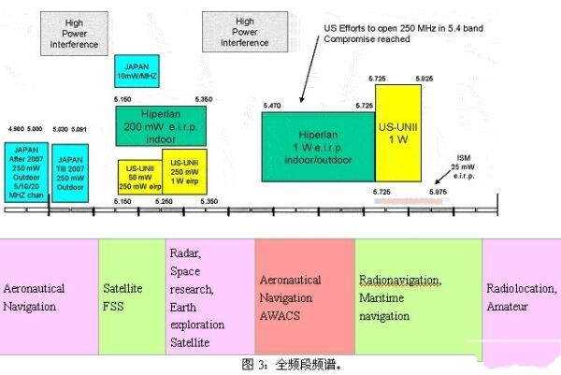
以上述内容为背景，本白皮书的其余内容将主要介绍以下内容：
●可以对干扰提供相邻信道抑制(ACR)的RF接收机设计;
●ACR过滤技术，可以在蓝牙与802.11技术共存于同一产品平台上的嵌入式应用中实施该技术。特别强调在无线耳机中遇到的问题;
●在密集的用户环境中由相邻802.11单元(cell)产生的干扰。
提供ACR的接收机设计
RF系统抑制源自相邻信道干扰的能力主要取决于接收机的架构。虽然目前可以使用几种接收机架构，但是由于在WLAN系统中普遍使用直接转换(DC)与双通道转换或超外差(super-het)架构，因此本白皮书只对这两种架构进行分析。
为了在WLAN接收机的设计中融入有效的ACR功能，必须在接收机链路中考虑两个要点。如下所示：
●低噪声放大器(LNA)与IP3的输入信号饱和度;
●在系统的信号基带处理器中模数转换器(A/D)的当前信号级别。
在802.11系统中，大多数LNA的输入信号级别在-20到-30dBm之间达到饱和。如果出现了超过此级别的强输入信号，LNA将停止提供增益，并且实际上将抑制信号的非线性失真。精心设计的LNA能够以高达-10至-15dBm的输入级别进行操作。当输入信号超过-10至-15dBm时，一些系统能够绕过LNA。从而使输入信号可高达+4dBm，但是折衷的结果是造成较低的接收机灵敏度。
在LNA的RF处理链路的另一端将输入系统的A/D转换器。这些转换器具有有限的动态范围。因此，无法过滤出ACI，从而造成数字噪声层在接收的信号中占据主导地位。假设WLAN射频设计为至少具有20dB的数字过滤，那么ACI噪声与802.11信号在A/D上的信号功率应该是相同的(相等功率点)。
表1显示了2.4GHz频带中干扰源的示例。此表中有效的干扰数字(第5列)解释了LNA的饱和点之所以如此重要的原因。
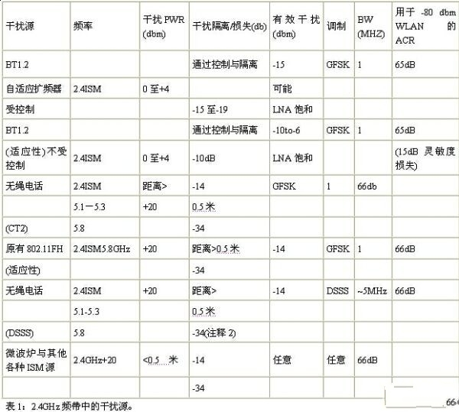
表1中的大多数干扰源均为窄带设备，如：无绳电话或蓝牙产品等。在很多情况下，该类产品可以在一米之内或WLAN客户端设备中进行操作。即使有传播损失，这些干扰源仍然可以为位于802.11接收机链路一端的LNA提供高达0dBm。
802.11接收机架构
图4将超外差接收机架构与DC接收机架构之间的差别进行了对比。此示例假设源自无绳电话的相邻窄带强干扰为-15dBm，并且接收的WLAN信号级别的目标是-80dBm。也就是说在干扰与WLAN信号之间的接收功率相差将近65dBm。这种情况很容易发生，如某用户可能一边在与本地WLAN相连的便携电脑上进行工作，一边用无绳电话聊天。
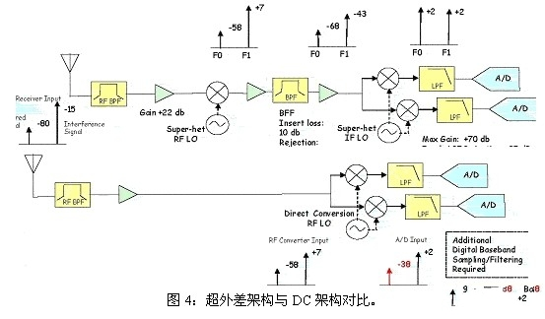
图4显示了超外差接收机架构的过滤设计可以将ACI降低至可接受的级别。在至少具有20dB数字相邻信道过滤的条件下，超外差接收机在不增加分组误差率的情况下每秒能够接收11兆位(Mbps)CCK或22MbpsPBCC802.11Wi-Fi信号。
如果采用DC架构，去除了中频(IF)上的声表面波(SAW)滤波器，从而导致接收机链路中A/D转换器上的干扰信号是40dB，高于可接受的程度。采用A/D上的过采样与回递抽取过滤(recursivedecimationfiltering)，仍然可以恢复802.11信号。例如，GSM接收机使用DC架构，并且通过在大约26MHz上过采样大约300KHz的带宽GSM信号提供大约80dB的ACR。不幸的是，由于技术的局限性与电池供电产品的低功耗要求，过采样所采用的信号几乎百分之百都是像GSM信号这样的窄带信号，不可能是像802.11信号那样的宽带信号。
下面的图5显示了在A/D转换器上强ACI的效果。高级别的ACI导致产生在802.11信道的SIR中占据主导地位的噪声层，从而由于造成要处理大气噪声与量化而削弱了WLAN信号的强度。
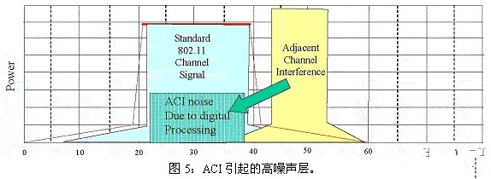
对于已经实施OFDM调制方案的WLAN来说，从一个频率接收器到另一个频率接收器的往返传输过程中，接收机链路中的快速傅里叶变换(FFT)已经有所损耗。从而导致带外抑制层平均大约为25dB。图6解释了每个FFT接收器的SinX/X响应。
接收机
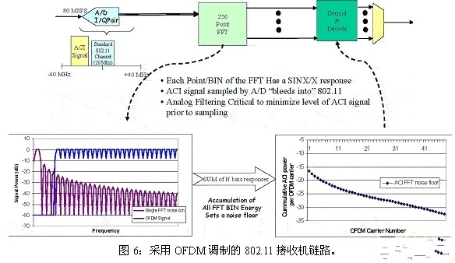
虽然已经超出了本白皮书探讨的范围，但是值得一提的是802.11接收机链路中的ACR过滤可以降低功耗，因为基带处理器中A/D的采样速率会有所下降。为了满足防混淆的要求，将加重其他模拟过滤的负担，而不是以更高的速率进行采样。在5GHz频带所谓的全频段射频中，这种防混淆的问题尤为关键，因为这些射频的前端是将近1GHz频宽的信号。这就意味着为接收机链路中的A/D转换器提供数百兆赫的频谱。包含在此信号中的可以是高功率脉冲雷达信号，该信号将在接收机链路中占据主导地位。
到目前为止，汇聚已经成为电子领域的主要趋势。在手机与PDA市场中，这意味着汇聚的手持终端、智能电话、无线PDA以及多媒体设备，其中包括三种无线技术：蜂窝技术、802.11Wi-FiWLAN与蓝牙。很多专家预测，具有成本优势的汇聚设备在2004年就将问世。这种新型的移动手持终端将侧重MP3音乐、视频流等多媒体应用。为了提供引人注目的用户体验，这些新型设备必须能够充分利用由新一代蜂窝协议与基础设施提供的更高数据速率以及高速WLAN连接。无线蓝牙耳机及其他类型的外设将为这些设备的便捷性与易用性增色不少。
蓝牙与WLAN共存的问题
图7解释了在WLAN热点中如何使用这类设备。在这种情形中，用户可以通过WLAN在IP语音(VoIP)连接上进行通信或可以通过设备的802.11调制解调器下载MP3或视频流。此外，汇聚的设备还可以与蓝牙耳机相连，以便进行专用监听。
图7中描绘的这种使用情况不久就会出现于市场，但是用户需要共存的解决方案才能充分利用此应用中的所有无线技术。由于汇聚蜂窝电话/PDA设备中的蓝牙与WLAN调制解调器是在同一无许可限制的频带中运行的，因此它们会彼此相互干扰。此外，该区域中的其他802.11客户端设备也将竞相访问作为汇聚蜂窝电话/PDA的同一WLAN接入点。
在当前蓝牙标准1。0版本中指定的唯一共存解决方案需要蓝牙与WLAN共享系统的媒体接入控制器(MAC)功能，以便在WLAN或蓝牙的传输过程中，其他技术将保持空闲。在预定义的一段时间内独占MAC之后，蓝牙或WLAN将由其他技术对MAC进行控制。
在WLAN上的流量较小，并且存在最少QoS激活的环境中，这种MAC时间共享的安排方式既可以避免WLAN与蓝牙之间出现共存干扰问题，同时也能够提供可接受的性能。在这种环境中，WLAN接入点可以实施主动的自动请求协议，以重新传输丢失或延迟的包。不幸的是，随着高级节能技术的部署及QoS服务的需求猛增，将迅速降低WLAN接入点(AP)单元中的性能。
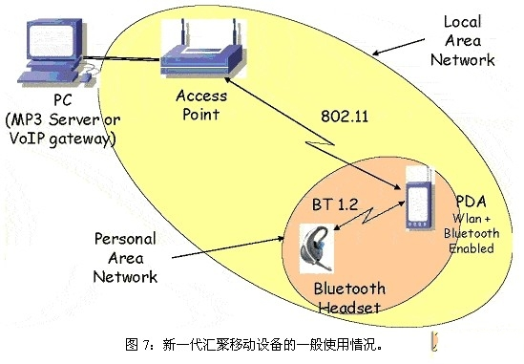
例如，WLAN与蓝牙共存的形势越来越严峻，导致802.11AP无法感测相关的客户端是否正在遭受来自蓝牙设备或无绳电话的非WLAN干扰。采用排队算法或调度例程对需要QoS功能的应用对AP进行编程并不会缓解带内干扰的问题，因为AP并不能意识到干扰是否存在，因此根本无法围绕干扰进行调度。
即使AP具备802.11的自动响应队列(ARQ)功能，链路的容错能力也只能够达到5%。随着接近并超过这一个百分点，必须增加AP上的包队列大小，以便它们能够存储与重新汇编零星达到的包。通常需要QoS功能的多媒体应用(如高质量音频或MPEG2视频)很快就背离了802.11标准对QoS的定义。作为一个备选方案，将从需要QoS的链路中删除ARQ，在这种情况下，语音性能会稍有改进，具有低于2%的可接受包误差率，但是任何种类的媒体流的性能都是不可接受的。
切记在传输模式中，WLAN客户端只使用802.11WLAN很小一部分带宽。根据典型的经验法则，80%客户端的活动WLAN时间用来进行接收，而只有20%的时间用来进行传输。在进行传输时，客户端通常向AP发送简短的确认包。此法则的例外情况是从客户端进行文件传输，但是在这些文件在传输过程中始终要被划分为不超过1，500字节的包，并且以"可用比特速率"(ABR)进行传输。
通过对图7中列举的汇聚WLAN/蓝牙PDA示例应用此信息与802.11操作的其他特点，得出的结论是在适度加载WLANAP的环境中需要同时进行WLAN与蓝牙操作。对此状态的具体分析如下。
在图7中列举的与无线PDA相连的蓝牙耳机最多具有700Kbps的链接带宽，并不带有协议开销。如果PDA的用户从Internet上的服务器播放MP3音频流文件，那么此应用将需要大约128Kbps的蓝牙带宽，而总蓝牙带宽为700Kbps。蓝牙信号在空中传输的时间占18%。与此相比，相同的应用只使用128Kbps的PDAWLAN带宽，而总带宽为11Mbps。此外，802.11操作将涉及确认的传输(ACK)，同时接收MP3流。这些ACK的数量相当于WLAN带宽的1/16。也就是说，客户端执行802.11传输只需花费不到0。1%的时间。
如果WLAN与蓝牙传输阻塞或彼此干扰，那么蓝牙将对WLAN传输造成18%的时间干扰，因为蓝牙需要在空中传输也需相同长度的时间。反过来，WLAN传输将对蓝牙传输造成不到1%的时间干扰。从而导致的结果是：加载适当数量的AP时，必须进行蓝牙传输，同时接收WLAN信号，简言之，必须同时运行PDA的蓝牙与WLAN功能。
但是问题随之而来：在采用WLAN与蓝牙技术的汇聚设备中，WLAN是否能够从AP不断接收下载内容，而不必考虑该设备蓝牙子系统的操作模式?经过对蓝牙实施制定仔细的设计、规划与部署决策，答案是肯定的。首先，设计人员必须利用蓝牙1。2的功率控制(第3类设备)功能，以及蓝牙的自适应跳频(AFH)。下面的图8展示了AFH如何避免与WLAN操作发生直接的带内干扰。
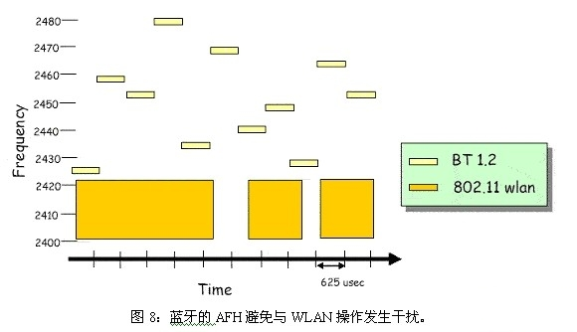
如果系统要部署功率控制技术，那么将按比例降低接收机链路中LNA上的蓝牙功率，以便使边带能量级别落在2.4GHz频带内，而不必考虑ACR过滤。预计蓝牙信号将达到-40到-50dBm的传播损失。从而使蓝牙传输的功率在-25dBm至-15dBm范围内，以便保持链路中的低误差率。图9解释了功率控制技术如何降低蓝牙信道中的频谱发送。
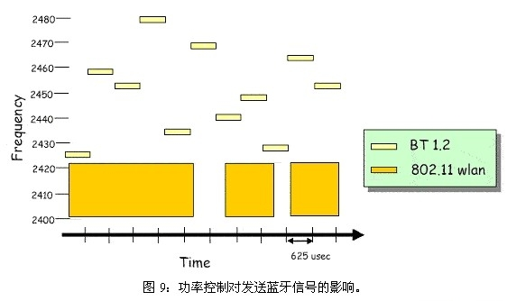
检查具有蓝牙与802.11，以及其他一些操作特点的手持终端设备进一步说明了共存的问题。在此示例中，假设手持终端设备具有一个0dBm蓝牙发送器与一个802.11接收机，具有以下性能之一：
1)功率控制技术可以提供在蓝牙与WLAN之间20dB的隔离。
2)在蓝牙与802.11之间存在0dB的隔离，但是系统能够在RF接收机链路中断开LNA。系统并不具有功率控制功能。
为了简便起见，在此讨论的内容将局限在采用超外差架构的接收机设计。图10展示了接收机可以运行的情形之一。在上述的第一种情况中，设备的蓝牙与WLAN之间存在20dB的隔离，那么接收机必须具有至少15dB的数字过滤。在第二种情况中，蓝牙与WLAN之间不存在隔离，因此必须具有30dB的过滤和数字增益。针对第二种情况，还可以选择将接收机限制在大约大于-60dBm的802.11信号上，其中对专门的过滤没有任何要求。
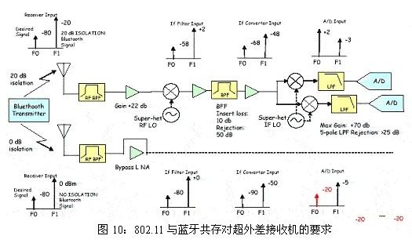
此示例显示了超外差接收机可通过采用功率控制技术获得20dB的隔离，从而实现连续的802.11与排序的蓝牙(collatedBluetooth)操作。如果在系统的蓝牙与802.11之间添加MAC级别的时间协调，那么WLAN传输干扰对蓝牙发送器所造成的影响将会降至最低。从而实际上可以在WLAN单元上存在任何流量负载或覆盖要求的情况下，几乎无缝同步操作蓝牙以及WLAN。
带内干扰与链路预算
本部分讨论了带内干扰及其对限制WLAN的RF链路的影响。为了说明该问题，我们简单介绍由两个802.11接入点引起的干扰，但该分析同样适用于由蓝牙、无绳电话或微波炉引起的带内干扰。
802.11AP的信号传播损耗取决于环境，但一般而言，信号损耗是AP到用户之间距离的函数。在理想的视距条件下，信号损耗与距离的平方(R2)成正比。一般在实际环境中，信号损耗可表示成距离的立方(R3)。在不利的条件下，信号损耗通常等于距离的四次方(R4)。
此外，特殊802.11AP的范围也是几个其它因子的函数，包括AP的传送功率(通常为20dBm)、天线增益以及用于某调制的接收机的灵敏度。在本例中，假设天线为一般的全向天线，其增益为0dB。更复杂的调制方案需要更高的信噪比(SNR)，以便能够以某个位误差率(BER)接收802.11信号。要获得更高的SNR，接收机必须具有更高的灵敏度与/或发射信号的范围必须成比例缩小。
表2显示了802.11g与802.11b的不同调制方案如何影响SNR、接收机灵敏度及信号范围。请注意，采用CCK调制的802.11b与采用PBCC调制的802.11b具有相同的SNR。
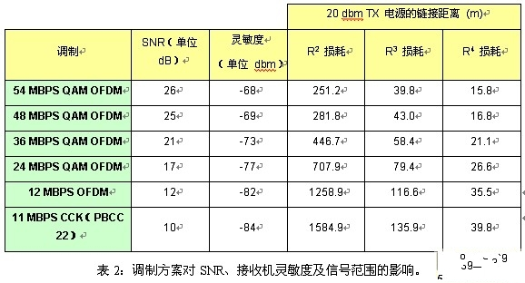
从该表可以看出，如果在实际设置中，信号传播损耗一般为R3，则采用CCK调制的11-MbpsAP或采用PBCC调制的22-MbpsAP的相应范围大约为400英尺。假设一般郊区范围大约为200英尺，随着802.11的部署越来越密集，相邻小区AP的户与户之间的干扰发生的机率也越大。单个居住单元的最不利情形为并排房屋中的两个AP可能仅间隔10英尺的空间及两堵墙。在复杂的公寓式结构中，两个或多个AP的间隔可能仅为一堵墙或一层地板，因而使得带内干扰面临更严峻的挑战。一般公寓的宽度不大于100英尺，仅为郊区房屋宽度的一半。
值得一提的是，通过具有22-MbpsAP的802.11电池(采用TI开发的PBCC调制方案)的平均数据吞吐量非常合理。表3显示了在不同级别的信号传播损耗下，不同调制的平均数据吞吐速率。假设在大多数现有设置的情况下，信号损耗通常为R3。最重要的是，从表3中可以看出，在整个电池上，PBCC的平均数据速率几乎比CCK调制高出了一倍。PBCC与CCK具有相同的灵敏度，因此也具有相同的范围。此外，从这些平均数据速率图形中可以看出，当一个电池中采用多种调制方案时，可以使吞吐量稍微提高5%至10%。借助多个调制方案，可以为客户提供最佳的数据速率及范围。PBCC调制的802.11b具有相同的SNR。
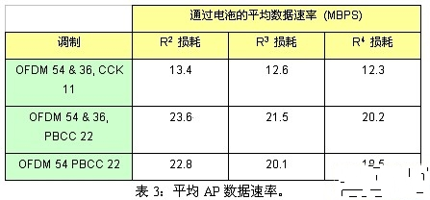
带内信号与干扰分析
图11说明了两个相邻的AP怎样才会产生相互干扰的问题。当两个RF信号源(如两个AP)放得很近时，热噪声与路径损失就成为第二大要考虑的因素，因为带内干扰将对AP的有效范围及数据速率产生主要影响。如图所示，带内RF干扰会使AP在其覆盖区域的大部分范围内失效。
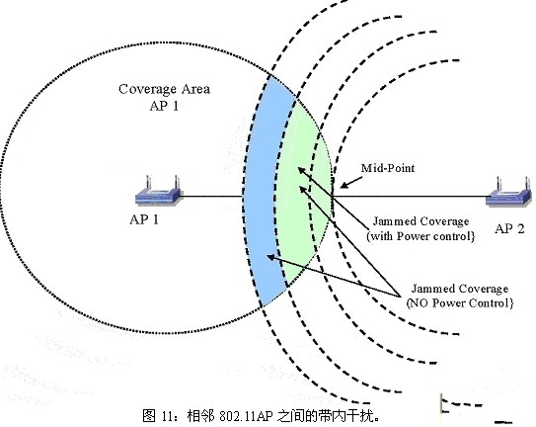
表4对图11中所示的两个AP的带内干扰问题进行了定量分析。这一分析假设未实施任何技术(如电源控制)来缓解某些问题。表4中的数据来源于两个802.11AP的一般城区部署。这两个AP的发射功率均为20dBm，它们相隔的距离为25米(大约75英尺)，并且它们的信号传播损耗为R3。根据每个AP到这两者中点的距离来分析SIR。表4显示了不同距离的SIR以及各SIR级所支持的数据速率。
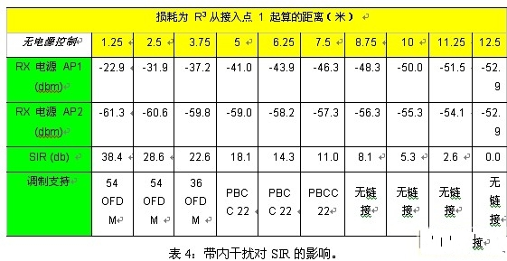
这一分析指出了带内干扰的致命影响。例如，采用PBCC调制的AP通常有效范围为135米以上，但带内干扰会使其有效范围缩小到仅为7。5米。而且，采用54MbpsOFDM调制的802.11gAP应具有近40米的有效范围，但由于带内干扰的影响，其覆盖范围仅限于2。5米。
如今，由于802.11WLAN应用相对较少，而大多数应用均要求较小的WLAN带宽，而且可快速纠正发射过程中出现的错误，因此很少会注意到从一个AP到另一个AP的带内RF干扰。但是，随着WLAN技术变得越来越普及，要求QoS能力的较高带宽应用越来越多，使得带内干扰也随之增加。实际上，由802.11技术引起的带内干扰在高密度办公室以及诸如市区住宅、住户共有公寓及公寓等住所将变得越来越严重。
电源控制对带内干扰的影响
过去，需要在移动设备中使用先进的电源控制技术来降低功耗并延长电池使用寿命。现在，电源控制的另一个优势脱颖而出。在采用802.11的系统或设备中，电源控制可以降低带内干扰。例如，假设开环电源控制的精度为1dB，在同一个RF信道上，相互距离较近的两个AP之间的平均干扰可降低6dB。在较小的802.11电池中，电源控制可更进一步降低干扰。
表5显示了电源控制技术对不同距离AP的SIR以及各SIR级支持的相应调制功能的影响。
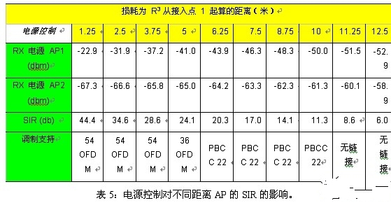
即使信号仍受带内干扰的限制，电源控制技术也能将带内干扰平均降低6dB，从而可将AP的范围提高25%。在实际应用中，随着部署的WLAN越来越多，高宽带QoS应用变得越来越规范，可能会采用包括电源控制、自动选频以及多频带(2.4GHz与5.xGHz)在内的几种战略措施来增加RF信道选项。
预期的干扰问题
在未来几年内，随着无线局域网在居民及办公环境中变得越来越普遍，设备制造商在进行接收机设计时必须谨慎考虑两个潜在的问题。这两个问题是：
1)RF源因信道靠近无许可限制的802.11频带产生的非WLAN干扰。这可能来自蓝牙设备、无绳电话或微波。
2)由一个802.11AP或客户机到另一个802.11AP或客户机引起的带内干扰。随着WLAN技术的广泛应用及其越来越密集，该问题必然会更加严重。
通过遵循考虑周到的设计实践，可以采用适当的邻信道抑制(ACR)功能来开发802.11接收机，以克服WLAN部署中遇到的大量邻信道干扰(ACI)问题。此外，还可在WLAN接收机及发送器的设计中采用电源控制及其它战略，以便在出现带内RF干扰时大大提高AP与客户机的数据吞吐量及范围性能。
总之，那些可提供令人满意、引人注目的用户体验的802.11WLAN设备供应商将在市场中取得成功。注重在WLAN设备中实施WLAN芯片组的设计质量，将对确保用户满意度起着重要的作用。

